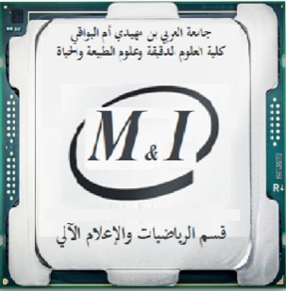وزارةالتعليم العالي والبحث العلمي

جامعة العربي بن مھیدي – أم البواقي

كلیة العلوم الدقيقة وعلوم الطبيعة والحیاة

قسم الریاضیات والإعلام آلي

السنةالجامعية 2024/2025

السداسي الثاني

**إعلان عن حصة تعويضية**

**السنة والتخصص:**الأولى إعلام آلي.

**المقياس:**تحليل02**. الأستاذ:** بن براهيم.

|  |  |  |  |
| --- | --- | --- | --- |
| الفوج | التاريخ | الساعة | القاعة |
| **06** | **الثلاثاء 04/03/2025** | **11:00**  **12:30** | **K16** |
| **14** | **الثلاثاء 04/03/2025** | **11:00**  **12:30** | **K16** |